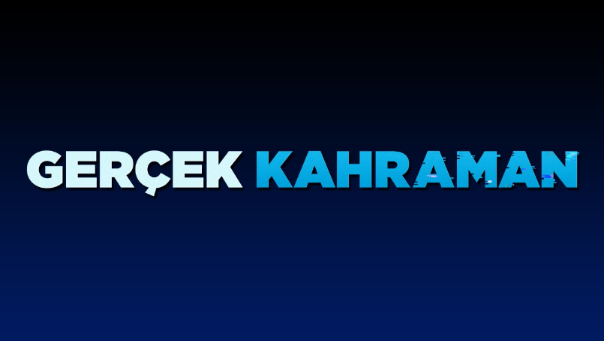

**Uzun Zamandır Heyecanla Beklenen, Ryan Reynolds’ın Başrolünde Olduğu “Gerçek Kahraman” Filminin Ön Gösterimi Yapıldı**

20th Century Studios'un başrollerini Ryan Reynolds, Jodie Comer, Joe Keery, Lil Rel Howery, Utkarsh Ambudkar ve Taika Waititi'nin paylaştığı, heyecanla beklenen epik macera komedisi “Gerçek Kahraman”ın ön gösterimi yapıldı. Gösterim, birçok gamer ve influencerın katılımı ile gerçekleşti.

Uzun zaman sonra sinemalarda film izlemenin heyecanını yaşadıklarını dile getiren izleyiciler, filmdeki aksiyon sahnelerinden ve oyuncuların performanslarından çok etkilendiklerini dile getirdiler.

Guy (Ryan Reynolds), Free City’de basit bir hayat yaşayan bir banka memurudur. Her zaman pozitif enerji ve neşeli bir iyimserlik yayar.  Ancak Guy, aşırı şiddet içeren video oyunu “Free City”de bir arka plan oyuncusu olduğunu keşfedince her şey değişir. Guy artık kendi hikayesini yazmak ve kendi dünyasını kurtarmak zorundadır.

Yönetmen koltuğunda Shawn Levy’nin oturduğu epik macera komedisi “Gerçek Kahraman”, 13 Ağustos’ta sinemalarda.